Uniunea Artiştilor Plastici din Republica Moldova

 | PICTURĂ
Expoziţie personală  oct. 20–01 nov. 2009 | PICTURĂ | Vernisaj: Marţi  20 oct. 2009, ora 16:00

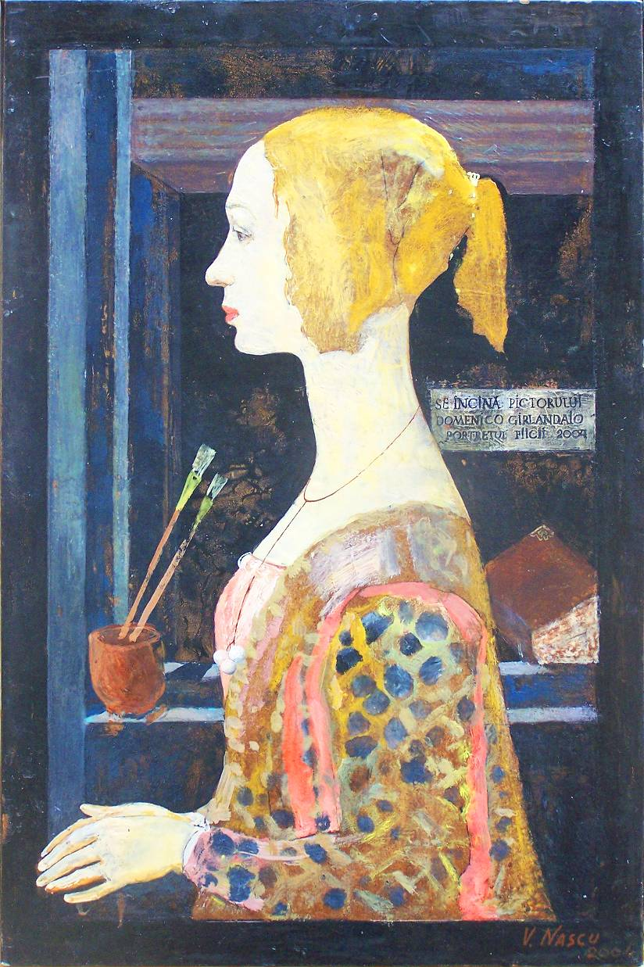

© foto CECBR, 2009, © design CECBR, 2009 Vasile NAŞCU, 1939: Portretul fiicii. Se închină pictorului Domenico Ghirlandaio, 2004. Din colecţia autorului
orte haşurat, 480 х 320 mm, Lucrare pentru
Vasile NAŞCU
 | Centrul Expoziţional Constantin Brâncuşi UAP
 | Bd. Ştefan cel Mare şi Sfânt, 3, Chişinău; Program: 10:00–18:00. Luni închis www.arta.md

